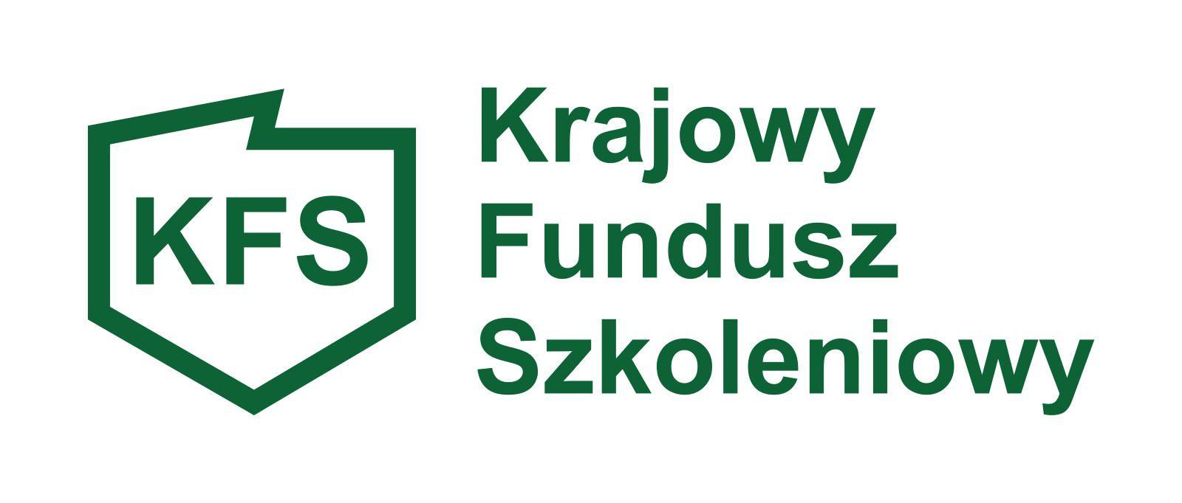



POWIATOWY URZĄD PRACY
CENTRUM AKTYWIZACJI ZAWODOWEJ
ul. Bieszczadzka 5, 38-400 Krosno, tel. 43 213-89, 43 617-19, www.krosno.praca.gov.pl
adres do e-doręczeń: AE:PL-48980-80386-DFERR-34
____________________________________________________________________________________________
Załącznik nr 2

Oświadczenie o wysokości uzyskanej pomocy de minimis

Nazwa pracodawcy ubiegającego się o pomoc

Adres siedziby pracodawcy

Numer Identyfikacji
Podatkowej (NIP)

Oświadczam, że:

1. W okresie minionych trzech lat od dnia złożenia wniosku otrzymałem/nie otrzymałem* pomocy de minimis, pomocy de minimis w rolnictwie lub rybołówstwie:

- ** pomoc de minimis w wysokości ……………………………………….. euro brutto,

- ** pomoc de minimis w rolnictwie lub rybołówstwie w wysokości ……………………………………….. euro brutto,

2. Uprzedzony o odpowiedzialności karnej z art. 233 k. k. i art. 297 k. k. potwierdzam prawdziwość danych własnoręcznym podpisem.

………………………………………………........
(data, pieczęć i podpis składającego oświadczenie)

* niewłaściwe skreślić
** właściwe zaznaczyć znakiem „X”

